**РОССИЙСКИЙ УНИВЕРСИТЕТ ДРУЖБЫ НАРОДОВ**

**Факультет физико-математических и естественных наук**

**Компьютерные и информационные науки**

**ОТЧЕТ**

**по лабораторной работе № 3**

*дисциплина: Архитектура компьютера*

Студент: Нечаева Кира

Группа: НКАбд-04-23

**МОСКВА**

2023 г.

**Содержание**

1. **Цель работы………………………………………………………………………..3**
2. **Задание……………………………………………………………………………...4**
3. **Выполнение лабораторной работы……………………………………………...5**
4. **Вопросы для самопроверки……………………………………………………..12**
5. **Выводы…………………………………………………………………………….15**
6. **Источники…………………………………………………………………………16**

**1 Цель работы**

Целью работы является освоение процедуры оформления отчетов с помощью легковесного языка разметки Markdown.

**2 Задание**

1. Установка необходимого ПО
2. Заполнение отчета по выполннению лабораторной работы №3, используя Markdown
3. Задания для самостоятельной работы

**3 Выолнение лабораторной работы**

**1. Установка необходимого ПО**

**1. Установка TexLive**

Скачиваю TexLive с официального сайта, распаковываю архив.

Перехожу в распакованную папку и запускаю скрипт perl ./install-tl --no-interaction # as root, используя sudo в начале команды (рис. 1)

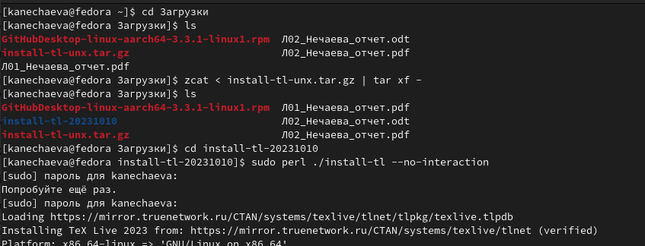Рис. 1. Установка TexLive

Затем добавляю /usr/local/texlive/2023/bin/x86_64-linux в РАТН для последующих занятий (рис. 2)

Рис. 2. Добавление в РАТН

**2. Установка pandoc**

Скачиваю архивы pandoc и pandoc-crossref. (рис. 3 и рис. 4)

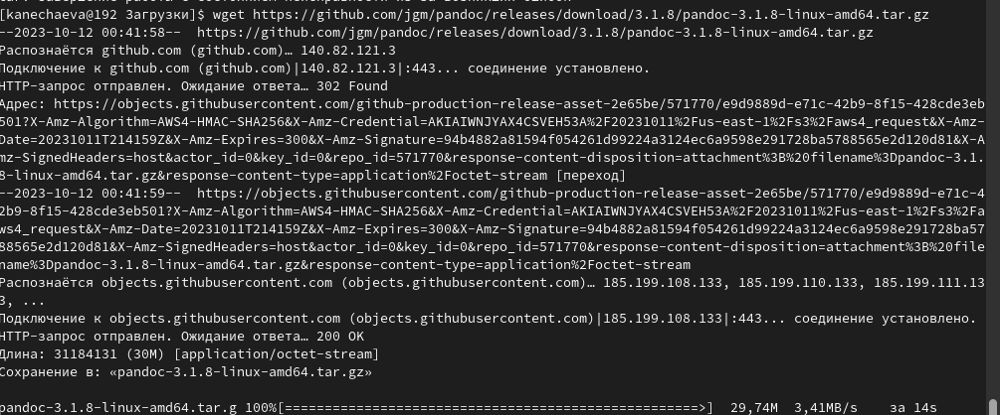Рис. 3. Скачивание архива pandoc

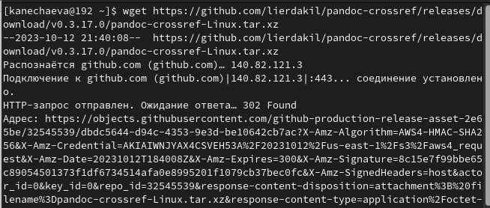Рис. 4. Скачивание архива pandoc-crossref

Затем распаковываю их, копирую файлы в каталог /usr/local/bin/ с помощью sudo в начале команды. Проверяю корректность выполненных действий. (рис. 5)

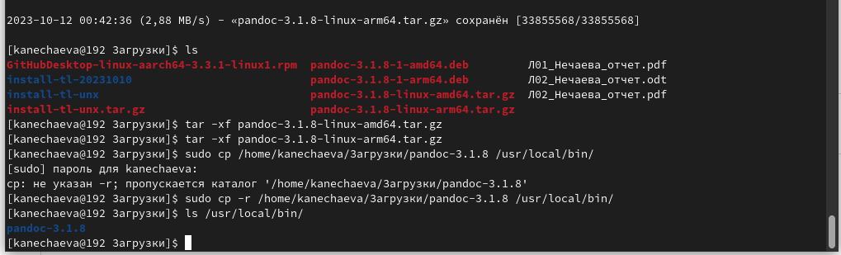

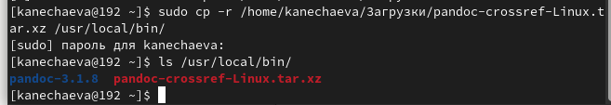Рис. 5. Распаковка и перемещение файлов pandoc.

**2. Заполнение отчета по выполннению лабораторной работы №3, используя Markdown**

Перехожу в каталог курса, сформированный при выполненнии прошлой лаборатной работы. Обновляю локальный репозиторий c помощью команды git pull. Перехожу в каталог с шаблоном отчета по лабораторной работе №3.

Компилирую шаблон с использованием Makefile, вводя команду make. (рис. 6)

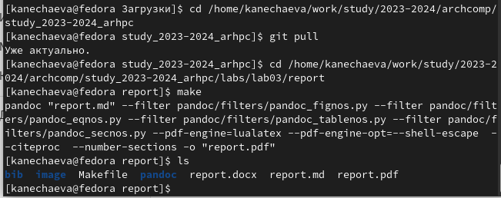Рис. 6. Компиляция шаблонов

Открываю сгенерированные файлы и убеждаюсь, что все правильно 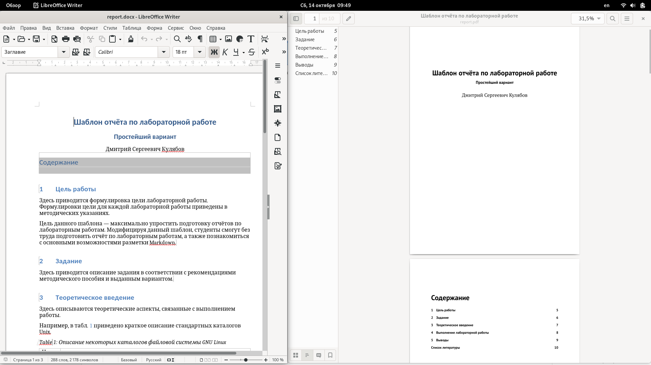сгенерировалось. (рис. 7)

Рис. 7. Проверка содержания файлов report.docx и report.pdf

Удаляю полученные файлы вводя команду make clean. С помощью команды ls проверяю, удалились ли созданные файлы. Открываю файл report.md с помощью текстового редактора gedit. (рис. 8, след. страница)

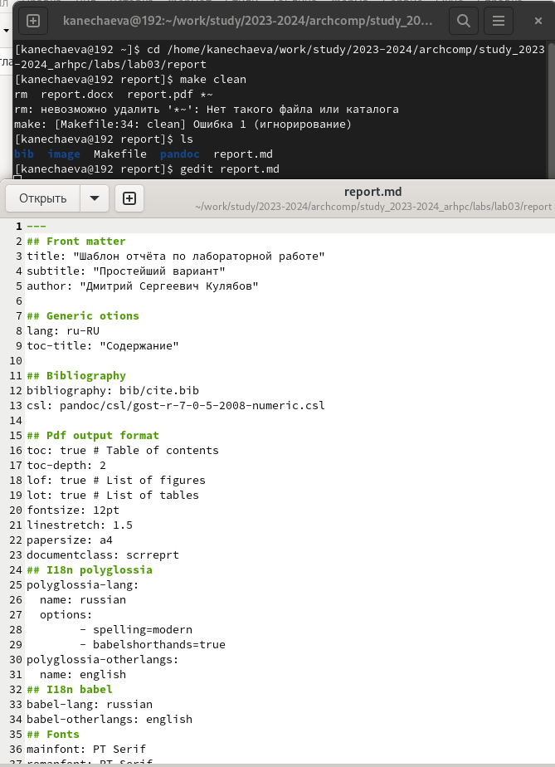Рис. 8. Удаление файлов и ознакомление с файлом report.md

Начинаю заполнять отчет с помощью языка разметки Markdown в скопированном файле. (рис. 9)

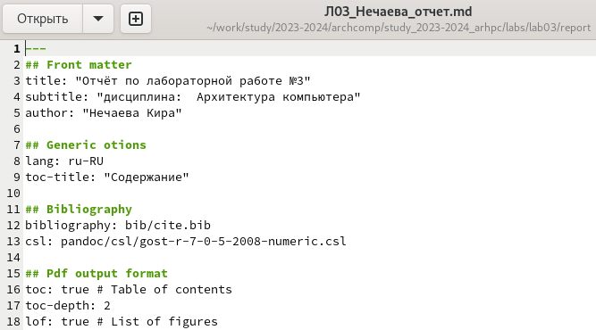Рис. 9. Заполнение отчета

Далее загружаю отчет на Github. (рис. 10)

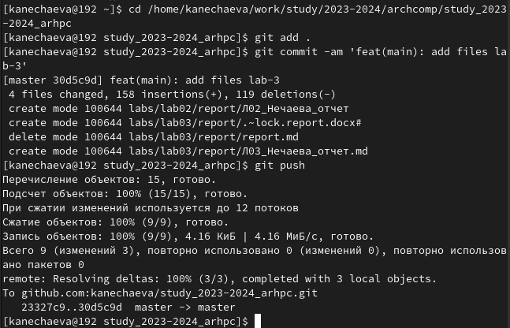Рис. 10. Загрузка изменений на Github.

**3. Задания для самостоятельной работы**

1) Перехожу в директорию lab02/report. Открываю файл с помощью текстового редактора gedit и начинаю заполнять отчет с расширением md. (рис. 11)

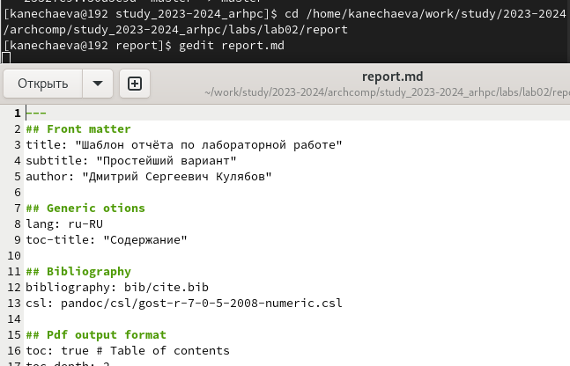Рис. 11. Заполнение отчета по второй лабораторной работе в формате Markdown

2) Добавляю изменения на Github. (рис. 12)

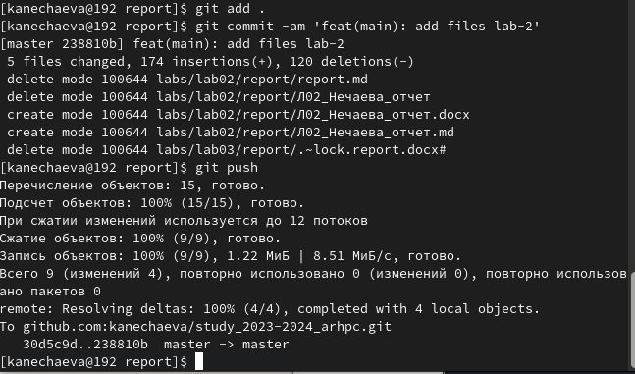Рис. 12. Добавление изменений на Github.

**4. Вопросы для самопроверки**

1. Что такое Markdown?

Облегчённый язык разметки, созданный с целью обозначения форматирования в простом тексте, с максимальным сохранением его читаемости человеком, и пригодный для машинного преобразования в языки программирования.

1. Как в Markdown задается начертание шрифтов?

Чтобы задать для текста полужирное начертание, нужно заключить его в двойные звездочки:

This text is **bold**.

Чтобы задать для текста курсивное начертание, нужно заключить его в одинарные звездочки:

This text is *italic*.

Чтобы задать для текста полужирное и курсивное начертание, нужно заключить его в тройные звездочки:

This is text is both ***bold and italic***.

1. Как в Markdown оформляются списки?

Упорядоченный список можно отформатировать с помощью соответствующих цифр:

1. First instruction

1. Sub-instruction

1. Sub-instruction

1. Second instruction

Чтобы вложить один список в другой, нужно добавить отступ для элементов дочернего списка:

1. First instruction

1. Second instruction

1. Third instruction

Неупорядоченный (маркированный) список можно отформатировать с помощью звездочек или тире:

* List item 1

* List item 2

* List item 3

Чтобы вложить один список в другой, нужно добавить отступ для элементов дочернего списка:

- List item 1

- List item A

- List item B

- List item 2

1. Как в Markdown оформляются изображения и ссылки на них?

В Markdown вставить изображение в документ можно с помощью непосредственного указания адреса изображения. Синтаксис данной команды выглядит следующим образом:

![Подпись к рисунку](/путь/к/изображению.jpg "Необязательная подсказка"){

→ #fig:fig1 width=70% }

Пояснение:

* в квадратных скобках указывается подпись к изображению;
* в круглых скобках указывается URL-адрес или относительный путь изображения, а также (необязательно) всплывающую подсказку, заключённую в двойные или одиночные кавычки.
* в фигурных скобках указывается идентификатор изображения (#fig:fig1) для ссылки на него по тексту и размер изображения относительно ширины страницы (width=90%) Ссылка на изображение может быть оформлена следующим образом (рис. [- @fig:fig1])

1. Как в Markdown оформляются математические формулы и ссылки на них?

Внутритекстовые формулы делаются аналогично формулам LaTeX.

Например, формула

sin2 (𝑥) + cos2 (𝑥) = 1

запишется как

$\sin^2 (x) + \cos^2 (x) = 1$

Выключение формулы:

sin2 (𝑥) + cos2 (𝑥) = 1 (1.1)

со ссылкой в тексте

«Смотри формулу ({-eq. 1.1}).» записывается как $$ \sin^2 (x) + \cos^2 (x) = 1 $$ {#eq:eq1} Смотри формулу (`[-@eq:eq1]`).

**5 Вывод**

При выполнении данной лабораторной работы я освоила процедуры оформления отчетов с помощью легковесного языка разметки Markdown.

**7 Источники**

1. ТУИС – Архитектура ЭВМ – [Электронный ресурс] -

<https://esystem.rudn.ru/mod/resource/view.php?id=1030551>